От 30.01.10 г.

ХУДОЖЕСТВЕННАЯ КУЛЬТУРА ПОЗДНЕЙ РИМСКОЙ ИМПЕРИИ.
2 В. – 4 В. (наша эра – века в порядке возрастания!)

Д/З:
ИССЛЕДОВАТЕЛЬСКАЯ РАБОТА В ПОМОЩЬ УЧИТЕЛЮ ИЗО, МХК, ИСТОРИИ, УЧАЩИМСЯ:
«ПАНТЕОН – «ХРАМ ВСЕХ БОГОВ»».
ПЛАН:
1.ИСТОРИЯ СОЗДАНИЯ.
2.ФУНКЦИИ (ДЛЯ КАКИХ ЦЕЛЕЙ ИСПОЛЬЗОВАЛСЯ).
3.АРХИТЕКТУРНЫЕ (ХУДОЖЕСТВЕННЫЕ) ОСОБЕННОСТИ.
! СОБРАТЬ КАК МОЖНО БОЛЬШЕ ИНФОРМАЦИИ, ВЫРАЗИТЬ ТАКЖЕ И СВОЁ МНЕНИЕ.
*Ты можешь выполнить обе работы – «Колизей» и «Пантеон».
Разрешается выбрать и выполнить одну из этих двух работ.
*Работы будут рассматриваться школьной конкурсной комиссией.

КЛАССНАЯ РАБОТА.
ИССЛЕДОВАТЕЛЬСКАЯ РАБОТА В ПОМОЩЬ УЧИТЕЛЮ ИЗО, МХК,
ИСТОРИИ, УЧАЩИМСЯ:
«ГАЛЕРЕЯ СКУЛЬПТУРНЫХ ПОРТРЕТОВ РИМСКОЙ ИМПЕРИИ».

ЦЕЛЬ: ДАТЬ ХАРАКТЕРИСТИКУ НА ОСНОВЕ ПЛАНА И
РАЗДАТОЧНОГО МАТЕРИАЛА.
* Этот список скульптурных портретов перепиши себе в тетрадь.
ГАЛЕРЕЯ СКУЛЬПТУРНЫХ ПОРТРЕТОВ РИМСКОЙ ИМПЕРИИ
(ПОРТРЕТЫ РИМСКИХ ИМПЕРАТОРОВ):
1.ЮЛИЙ ЦЕЗАРЬ ЭНЦ.1, СТР.152
2.ИМПЕРАТОР АВГУСТ СТР.153
3.ЛИВИЯ ДРУЗИЛЛА СТР.153
4.ТИБЕРИЙ СТР.154
5.НЕРОН СТР.155
6.КАЛИГУЛА СТР.152
7.ВЕСПАСИАН СТР.157
8.ТРАЯН СТР.159
9.АДРИАН СТР.161
10.КАРАКАЛЛА ( «ВОЕННЫЙ ПЛАЩ») СТР.166.
*Отгадай загадку: кто из вышеназванных императоров является одним и тем же лицом? Здесь 2 раза назван один и тот же человек.

!!!А теперь выбери не менее четырёх (то есть 4- 9) портретов и выполни исследовательскую работу. Рядом с каждым портретом напечатан один и тот же план, по которому ты будешь проводить анализ. План можешь переписать себе в тетрадь 1 раз. Сначала выполняй работу в тетради по МХК, а потом перепиши или напечатай на листах А4. Титульный лист надо оформить как в реферате.

Павел, Эмин, Антон, Дима из 9-в, я очень надеюсь, что вы сможете
Выполнить эту работу на «5»!
Владимир из 9-а, тебе необходимо прочитать тему «КУЛЬТУРА
РИМСКОЙ РЕСПУБЛИКИ И РАННЕЙ ИМПЕРИИ».

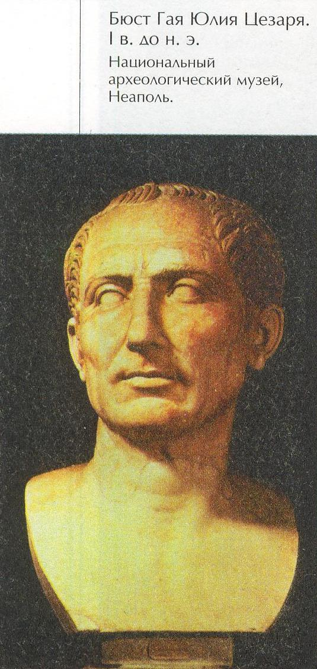
1) ПЛАН:
1.Брови - ……..
2.Глаза - ……..
3.Нос - …………
4.Рот - …………
5.Уши - ………..
6.Овал лица - ………
------------------------------------------------
ВЫВОД: (на основе 1-6 пунктов )
1)Характер императора
2)Темперамент (подвижный, уравно-
вешенный, медленный)
3)Уровень ума
4)Эмоциональное состояние
5)Духовное содержание ( человеч-
ность, интересы)

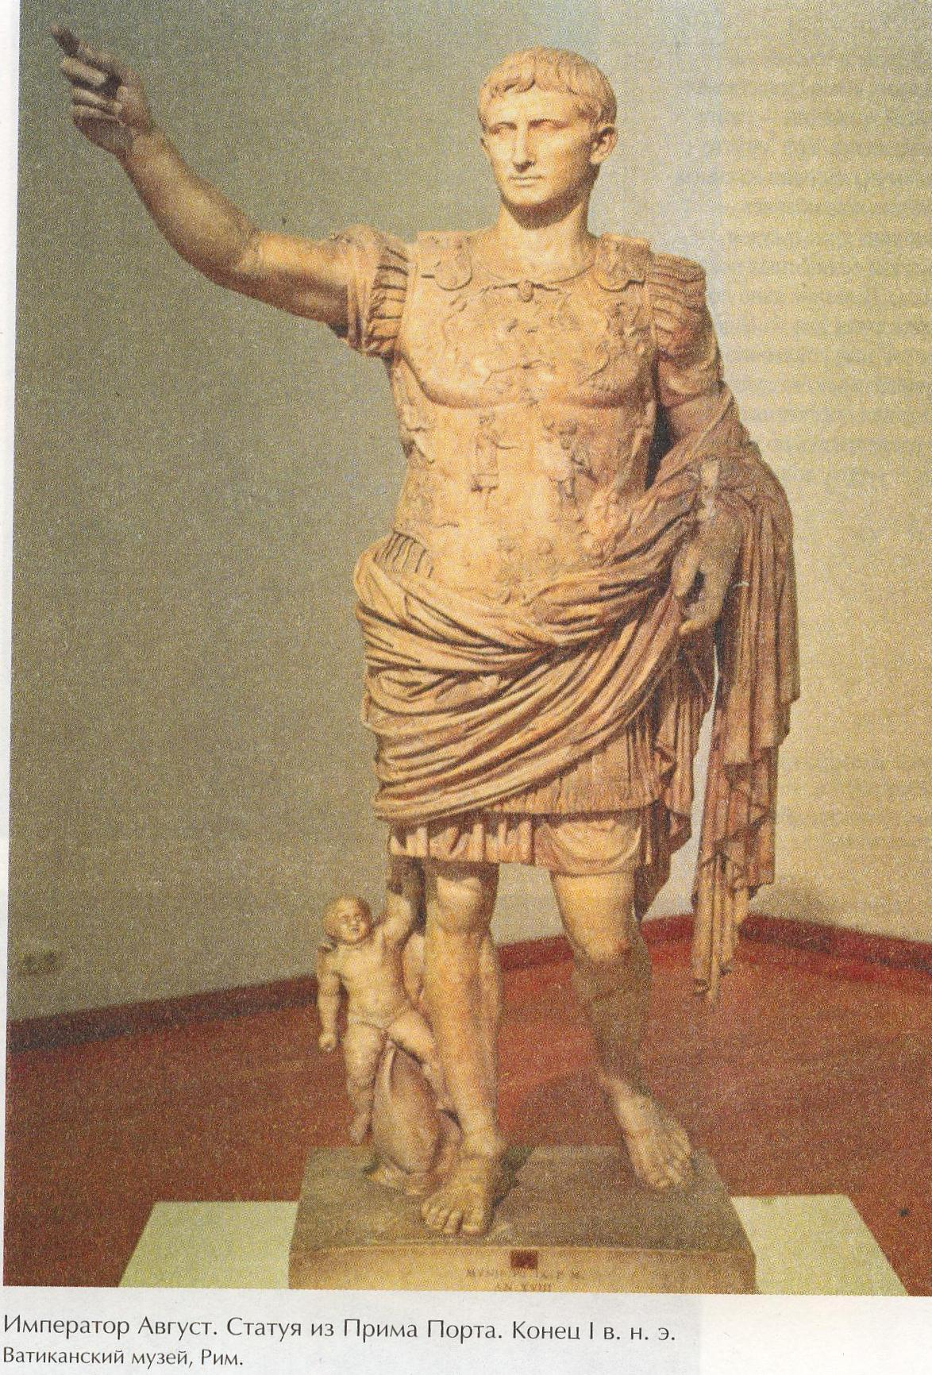
2)

ПЛАН:
1.Брови - ……..
2.Глаза - ……..
3.Нос - …………
4.Рот - …………
5.Уши - ………..
6.Овал лица - ………
------------------------------------------------
ВЫВОД: (на основе 1-6 пунктов )
1)Характер императора
2)Темперамент (подвижный, уравно-
вешенный, медленный)
3)Уровень ума
4)Эмоциональное состояние
5)Духовное содержание ( человеч-
ность, интересы)
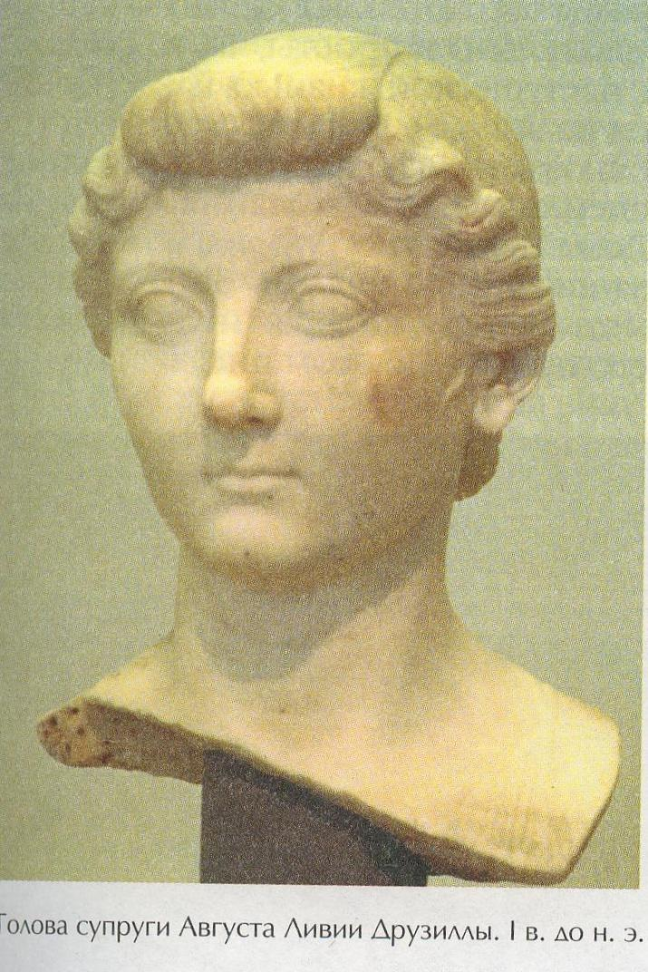
3)

ПЛАН:
1.Брови - ……..
2.Глаза - ……..
3.Нос - …………
4.Рот - …………
5.Уши - ………..
6.Овал лица - ………
------------------------------------------------
ВЫВОД: (на основе 1-6 пунктов )
1)Характер императора
2)Темперамент (подвижный, уравно-
вешенный, медленный)
3)Уровень ума
4)Эмоциональное состояние
5)Духовное содержание ( человеч-
ность, интересы)

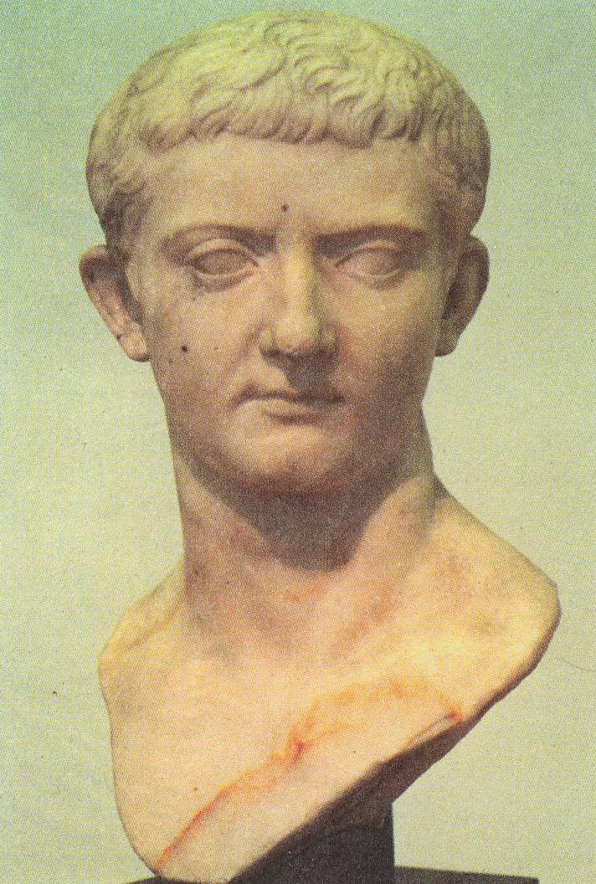
4)

Бюст императора Тиберия. 1 век н.э.

ПЛАН:
1.Брови - ……..
2.Глаза - ……..
3.Нос - …………
4.Рот - …………
5.Уши - ………..
6.Овал лица - ………
------------------------------------------------
ВЫВОД: (на основе 1-6 пунктов )
1)Характер императора
2)Темперамент (подвижный, уравно-
вешенный, медленный)
3)Уровень ума
4)Эмоциональное состояние
5)Духовное содержание ( человеч-
ность, интересы)

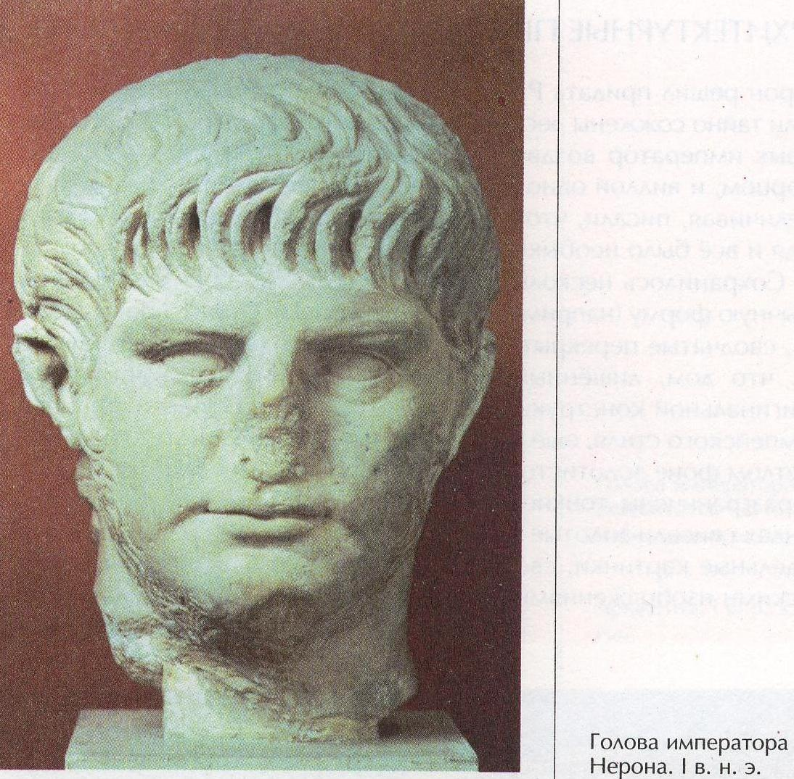
5)

ПЛАН:
1.Брови - ……..
2.Глаза - ……..
3.Нос - …………
4.Рот - …………
5.Уши - ………..
6.Овал лица - ………
------------------------------------------------
ВЫВОД: (на основе 1-6 пунктов )
1)Характер императора
2)Темперамент (подвижный, уравно-
вешенный, медленный)
3)Уровень ума
4)Эмоциональное состояние
5)Духовное содержание ( человеч-
ность, интересы)

6) Калигула. *Его портрет размещён в работе под другим именем.
Определи кто это.
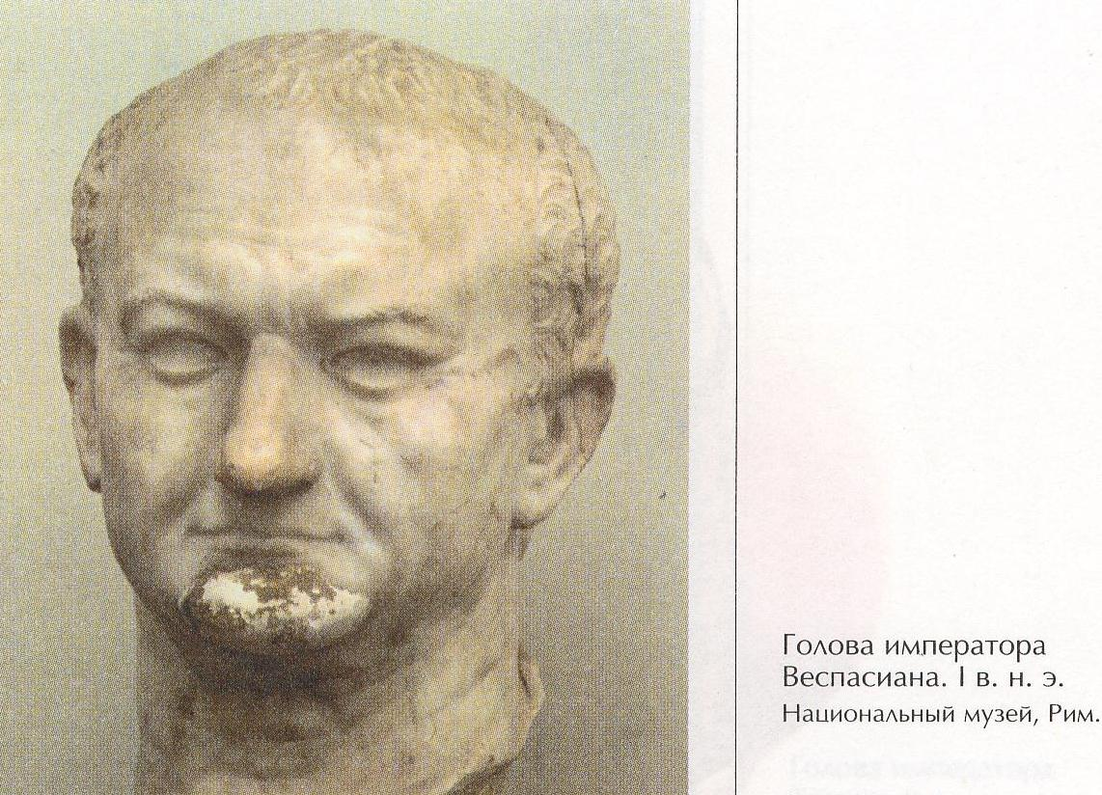
7)

ПЛАН:
1.Брови - ……..
2.Глаза - ……..
3.Нос - …………
4.Рот - …………
5.Уши - ………..
6.Овал лица - ………
------------------------------------------------
ВЫВОД: (на основе 1-6 пунктов )
1)Характер императора
2)Темперамент (подвижный, уравно-
вешенный, медленный)
3)Уровень ума
4)Эмоциональное состояние
5)Духовное содержание ( человеч-
ность, интересы)

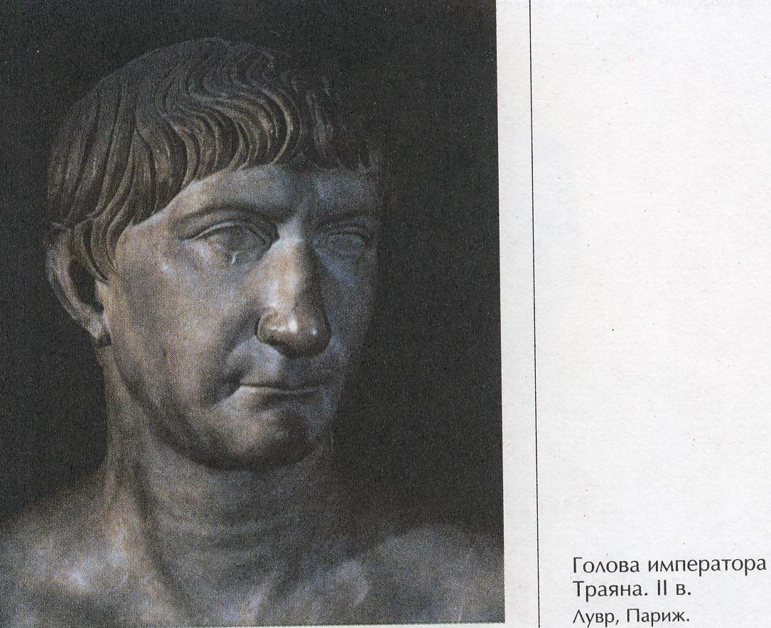
8)

ПЛАН:
1.Брови - ……..
2.Глаза - ……..
3.Нос - …………
4.Рот - …………
5.Уши - ………..
6.Овал лица - ………
------------------------------------------------
ВЫВОД: (на основе 1-6 пунктов )
1)Характер императора
2)Темперамент (подвижный, уравно-
вешенный, медленный)
3)Уровень ума
4)Эмоциональное состояние
5)Духовное содержание ( человеч-
ность, интересы)

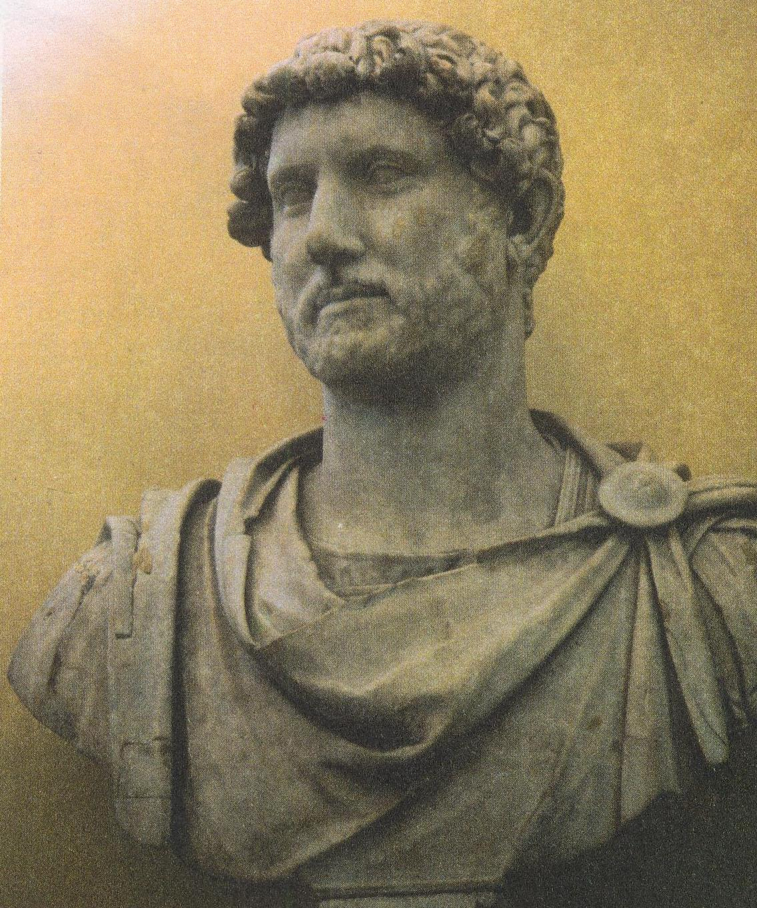
9)

Бюст императора Адриана. II в.

ПЛАН:
1.Брови - ……..
2.Глаза - ……..
3.Нос - …………
4.Рот - …………
5.Уши - ………..
6.Овал лица - ………
------------------------------------------------
ВЫВОД: (на основе 1-6 пунктов )
1)Характер императора
2)Темперамент (подвижный, уравно-
вешенный, медленный)
3)Уровень ума
4)Эмоциональное состояние
5)Духовное содержание ( человеч-
ность, интересы)

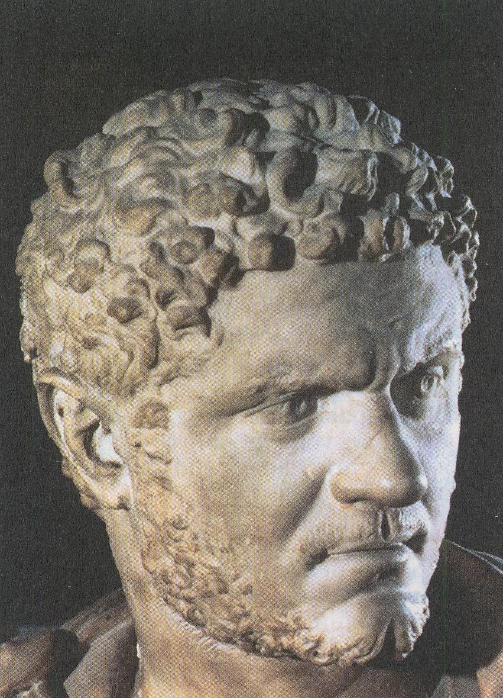
10)

Голова императора Каракаллы. 2 в.

ПЛАН:
1.Брови - ……..
2.Глаза - ……..
3.Нос - …………
4.Рот - …………
5.Уши - ………..
6.Овал лица - ………
------------------------------------------------
ВЫВОД: (на основе 1-6 пунктов )
1)Характер императора
2)Темперамент (подвижный, уравно-
вешенный, медленный)
3)Уровень ума
4)Эмоциональное состояние
5)Духовное содержание ( человеч-
ность, интересы)

*Раздаточный материал поможет тебе:
1) сделать художественный анализ скульптурных портретов подробно и быстро,
2) натренировать свою наблюдательность,
3) относиться к окружающим тебя людям более внимательно, проницательно, с пониманием.

1. Брови. Идеальными считаются широкие, длинные брови. Пропорциональное развитие бровей (форма, цвет, густота) указывает на сбалансированность эмоций, ума и характера. Жесткие щетинистые брови свидетельствуют о противоположном. Брови отражают взаимоотношение с окружающими. Приятная форма бровей говорит, что их обладатель ладит с окружающими. Когда густые брови внешними концами дыбом поднимаются вверх, говорят, что это признак щедрости души и мужества. Такого человека считают рожденным для успеха. Опускающиеся внешние концы указывают на застенчивость. Когда же структура и цвет таких бровей кажутся безжизненными, считается, что это от истощения внутренней энергии. Если у мужчины ровные и длинные брови, выступающие на фоне приятной кожи, то он слывет интеллектуалом. Женщина с такими бровями считается кокеткой, от нее можно ждать любых выходок. Короткие брови всегда обозначают противоположное. Короткие но густые брови говорят о взрывной натуре. Если брови густые и щетинистые, то их обладатель - человек с "дьявольской" натурой. Щетинистые брови всегда указывают на строптивость, упрямство, бескомпромиссность. Густые тяжелые соединяющиеся брови означают неодолимое стремление к доминированию. Женщина с такими бровями обладает сильным характером, ей не подходит роль домашней хозяйки. Высоко расположенные брови говорят о целеустремленности. Брови, сидящие слишком низко - об обратном. Если у женщины брови с уголком по середине - это признак независимости и загадочности.

2. Глаза - окна души. Человек с красивыми притягательными глазами обладает здоровьем, волей, умом, темпераментом. Такие глаза излучают свет и тепло, хорошо защищены веками, имеют выразительную радужную оболочку. Большие глаза говорят о чувствительности души, мужестве, иногда о стремлении к лидерству. Маленькие глаза принадлежат угрюмым, замкнутым несговорчивым людям. Нередко такие люди отличаются удивительным постоянством. Большая радужная оболочка - признак мягкости и спокойствия, маленькая говорит о несбалансированности внутренних процессов, что неблагоприятно отражается на взаимоотношениях с окружающими.
Цвет радужной оболочки: Черный, коричневый, зеленый - энергичность; голубой чувствительность; светло коричневый - застенчивость; серые - верность.
Посадка глаз. Оба глаза на одной горизонтальной линии - благоприятный признак. Глаза скошены книзу: У мужчин - решительность; у женщин - неблагоразумие. Если верхнее веко слегка опущено - это признак зрелости, сильно опущенное верхнее веко у мужчин - истощение энергии. Большое нижнее веко - признак бурной жизни. Слишком провисшее нижнее веко говорит о бесконтрольности влечений. Вздутые оба века - усталость от жизни. Если внешние уголки глаза утопают в сети расходящихся морщинок - это признак проницательности.
Типы глаз:
1. Глаза дракона - большие с живым блеском. Такими глазами наделяется человек, пользующийся властью.
2. Удлиненная, миндалевидная форма глаз, иногда с загнутыми кверху венчиками - глаза феникса. Это утонченная натура.
3. Большие глаза со складками на веках - глаза льва. Ими наделены лидеры.
4. Глаза слона - узкие, вытянутые с двойными, а то и с тройными веками. Характерны для тучных людей. Такие люди спокойны по характеру.
5. Глаза тигра - круглые с желтоватым блеском. Принадлежат храбрым натурам.
6. Глаза овцы - узкие, маленькие, с черно-желтой радужной оболочкой.
7. Крупные глаза с треугольным разрезом и провисшими веками - глаза лошади.
8. Глаза с изломом верхнего века и тусклой радужной оболочкой - глаза вепря.
9. Глаза с чрезмерно большой радужной оболочкой - глаза волка.
Самая лучшая информация считывается глаз человека, которому за 40. Несколько отличающиеся по форме глаза принадлежат страстному человеку.

3. Нос. Идеальный нос имеет округлый кончик и оформленные крылья. Слишком большие ноздри - личностные дефекты. Человек с идеальным носом становится сильной личностью. Длинный нос - признак ярко выраженной индивидуальности. Длинный нос, хорошо сбалансированный с глазами, ртом и подбородком свидетельствует о сильной натуре; короткий нос - об "открытости души" и оптимизме; костистистый длинный нос - показатель гордости и высокомерия, неуживчивости; костистый, длинный нос с ярко выраженной горбинкой нередко принадлежит хмурому человеку. Идеальной считается высокая и ровная переносица, такая переносица бывает у здоровых людей. Человек с кончиком носа, напоминающим "подвешенную каплю" обычно жизнерадостен, следовательно, процветает; если же кончик носа напоминает клюв орла, то такой человек проницателен, хитер и, нередко, злопамятен. Полный, большой, луковицевидный кончик носа - признак сердечности и теплоты. Поднятый, с выпяченными ноздрями нос обозначает своеволие, несдержанность, распущенность. Раздвоенный кончик носа - свидетельство робости. Слишком маленькие ноздри - уступчивость; широкие крылья носа - самомнение; красный нос - непорядочность. Темные пятна на носу - признак физического неблагополучия. Нос, резко выделяющийся на лице у женщины - неблагополучная жизнь в молодости. Небольшая горбинка на прямом носу с узкими ноздрями - хищность. Нос с раздувающимися ноздрями - неумение владеть собой.

4. Рот. Для женщины красивый рот - маленький; для мужчины - пропорциональный. Женщина с большим ртом считается мужественной, что не очень нравится мужчинам. Лица с маленьким ртом озабочены борьбой за выживание, они часто наделены слабым характером. Тонкая линия закрытых губ говорит о щепетильности характера. Человек с большим ртом и спадающими уголками губ обладает сильной волей, на него трудно оказывать влияние. Постоянно передергивающийся рот (рот лошади) является признаком недоверчивости. Небольшой по размеру рот в форме дуги (уголки губ имеют тенденцию устремляться вниз) принадлежит чувствительной натуре. Выпуклые губы - свидетельство успеха. Симметричное, без перекосов открытие рта говорит о сбалансированности эмоций. Если к обеим сторонам рта от глаз спускаются лицевые морщины - это признак нелегкой жизни. Если же морщины идут от крыльев носа к уголкам губ, то это признак коварства. Верхняя губа выпирает над нижней - нерешительность; выпячивается нижняя - эгоистичность. Человек, у которого одна из сторон рта опускается - упрямец. Морщины над губами - старение. Большая присоска на верхней губе - признак непрошедшего детства. Морщины, глубоко врезавшиеся в губы говорят о процветании в молодости и лишениях в зрелые годы. Испорченные зубы и язык - показатели плохого здоровья.

5. Уши. Хорошо оформленное ухо говорит о счастливом детстве. Бесформенность и бледность говорят об обратном. Слишком большие уши - изъяны в личности, слишком маленькие - признак неблагополучия.
Положение уха на голове: Выше уровня бровей - высокий интеллект; на уровне от бровей до глаз - интеллект выше среднего; ниже уровня глаз - интеллект ниже среднего.
Ухо без хорошо оформленной мочки - несбалансированность личности. Длинная мочка - беспечность. Маловыраженная мочка - щепетильность. Люди с очень большими мочками - мудрецы. Если мочка слегка подается вперед - душевность. Если внутренний ободок уха втянут - сдержанность, если выпячен - несдержанность. Розовый цвет уха - здоровье. Родинки внутри уха - неблагополучие.
с тем человек может легко достичь победы в делах.

